MODUL AJAR SENI TARI SD

INFORMASI UMUM
A. IDENTITAS MODUL
Penyusun : .....................................
Instansi : SD ...............................
Tahun Penyusunan : Tahun 2022
Jenjang Sekolah : SD
Mata Pelajaran : Seni Tari
Fase / Kelas : A / 1 (Satu)
Semester : 1 (Ganjil)
Unit / Pembelajaran : 2 / Ruang Gerak dalam Tari
Alokasi Waktu : 16 x 35 menit / 8 kali pertemuan
B. KOMPETENSI AWAL
- Siswa dapat membedakan penggunaan ruang dalam gerak tari
C. PROFIL PELAJAR PANCASILA
- Beriman, Bertakwa Kepada Tuhan Yang Maha Esa, Dan Berakhlak Mulia,
- Mandiri,
- Bernalar Kritis,
- Kreatif,
- Bergotong-Royong,
- Berkebinekaan Global.
D. SARANA DAN PRASARANA
- Sumber Belajar : Kementerian Pendidikan, Kebudayaan, Riset, Dan Teknologi Republik Indonesia, 2021 Buku Panduan Guru Seni Tari untuk SD Kelas I Penulis: Dinny Devi Triana dan Winda Kharisma Hindri Wijaya.
- Lampu ruang kelas yang memadai
- Ruang kelas yang cukup luas
E. TARGET PESERTA DIDIK
- Peserta didik reguler/tipikal
F. MODEL PEMBELAJARAN
- Tatap muka.
KOMPONEN INTI
A. TUJUAN KEGIATAN PEMBELAJARAN
Tujuan pembelajaran : Menerapkan unsur ruang gerak tari melalui rangsangan atau stimulus
Indikator :
- Siswa membedakan unsur ruang gerak tari dengan melakukan pengamatan melalui rangsangan atau stimulus
- Siswa menampilkan gerak dengan menerapkan unsur ruang gerak tari yang terinspirasi dari rangsangan atau stimulus
- Siswa menceritakan hasil gerak yang ditampilkan berdasarkan pengalaman pribadi
B. PEMAHAMAN BERMAKNA
- Menampilkan gerak tari dengan memperhatikan unsur ruang yang diekspresikan melalui rangsangan atau stimulus.
C. PERTANYAAN PEMANTIK
- Bagaimana merespon suatu rangsangan gerak tari secara visual (lihat) dan audio (dengar) ke dalam gerak?
D. DESKRIPSI
Siswa akan mempelajari tentang bagaimana merespon suatu rangsangan gerak tari secara visual (lihat) dan audio (dengar) ke dalam gerak. Guru dapat menggunakan gambar, membacakan cerita, atau memperlihatkan secara langsung kepada siswa sebagai rangsangan kegiatan. Siswa diharapkan dapat menampilkan gerak yang berasal dari pemahamannya tentang unsur gerak tari yang meliputi ruang, tenaga, dan waktu. Pada akhir unit ini, siswa diminta untuk menampilkan gerak tari dengan memperhatikan unsur ruang yang diekspresikan melalui rangsang audio/visual.
Tiga indikator yang digunakan untuk Unit 2 adalah:
1. Siswa membedakan unsur ruang gerak tari dengan melakukan pengamatan melalui rangsangan audio/visual.
2. Siswa menampilkan gerak dengan menerapkan unsur ruang gerak tari yang terinspirasi dari rangsangan audio/ visual.
3. Siswa menceritakan hasil gerak yang ditampilkan berdasarkan pengalaman pribadi.
Untuk menilai unit ini, guru bisa membuat situasi yang menyenangkan untuk memotivasi siswa. Contohnya dengan membuat ajang pencarian bakat seperti di Unit 1 atau dengan membuat permainan tebak gaya, yang mana siswa ditugaskan untuk mengekspresikan suatu objek ke dalam gerak, dan siswa lain menebak nama dari gerak tersebut. Tentunya guru diberi kebebasan dalam membuat situasi yang kreatif dan inovatif sesuai dengan kondisi di kelas. Peran siswa dalam Unit 2 adalah sebagai koreografer yang mengekspresikan idenya. Penilaian yang digunakan dalam unit ini menggunakan rubrik dan catatan anekdotal.
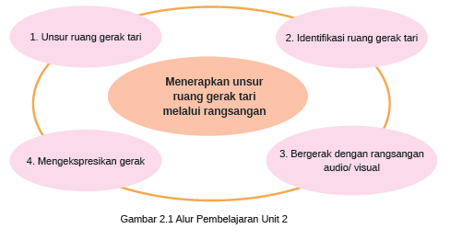
E. POKOK BAHASAN MATERI UNIT PEMBELAJARAN 2
Pembelajaran di Unit 2 memiliki kesinambungan dengan Unit 1. Setelah siswa mengenal tubuh sebagai media dalam bergerak dan mampu membedakan jenis gerak sehari-hari dan gerak tari, serta cara menerapkannya dalam tubuh. Di unit ini, siswa akan berlanjut untuk memahami unsur gerak tari yang akan membuat gerak tari menjadi indah. Soedarsono mengemukakan bahwa tari adalah ekspresi jiwa manusia yang diungkapkan dengan gerak-gerak ritmis yang indah (Pendidikanmu: 2020). Gerak tari tidak terlepas dari unsurnya, yaitu ruang, waktu, dan tenaga. Dalam pengolahan tari, unsur ini pasti ada dan akan saling berkaitan untuk membentuk tari yang diinginkan.
Pembelajaran Unit 2 memfokuskan pada unsur utama gerak tari, yaitu ruang. Dari artikel online tes.com yang berjudul “Dance Elements” mengungkapkan bahwa ruang merupakan tempat kita bergerak ke berbagai dimensi. Ruang memiliki berbagai desain yang digunakan untuk memanipulasi dimensi ruang yang akan dikreasikan oleh koreografer atau perancang tari. Ruang adalah tentang bentuk, volume (besar dan kecil); level (rendah, medium, tinggi); jarak, hubungan, dimensi, arah, dan pola lantai.
Dalam penerapannya di Unit 2, siswa dan guru bersama-sama mengidentifikasi dan mencoba ruang gerak berdasarkan volume. Guru memberikan rangsangan audio (dengar) dan visual (lihat) untuk memahami ruang gerak volume besar dan kecil. Alma M. Hawkins terjemahan I Wayan Dibya (2003: 66) menegaskan bahwa semua gerakan yang dilakukan oleh penari terjadi dalam konteks ruang dan tempat. Setiap gerak, sebuah gesture ataupun pola gerak yang lebih rumit, memiliki suatu desain ruang dan tempat yang menjadi bagian integral dari keseluruhan pengalaman estetis.
Ruang gerak adalah garis imajiner yang tercipta oleh tubuh. Sementara, volume adalah isi atau besaran suatu benda. Maka ruang gerak berdasarkan volume merupakan garis imajiner yang tercipta saat melakukan gerak berdasarkan isi atau besaran benda yang ingin diungkapkan. Benda pada hal ini berfungsi sebagai rangsangan untuk siswa mendapatkan inspirasi dalam melakukan gerak. Oleh karena itu, gerak dengan volume besar dan kecil bisa diekspresikan menggunakan rangsangan yang memiliki karakter besar dan kecil pula. Rangsangannya bisa berupa benda yang disekitar kita, contohnya, mobil, motor, gedung tinggi, rumah, selain itu bisa dari makhluk hidup disekitar kita, yaitu hewan bertubuh besar dan hewan bertubuh kecil, manusia dewasa dan bayi, biji mangga dan pohon mangga, dan sebagainya. Siswa menerapkan rangsangan yang dialaminya ke dalam bentuk gerak berdasarkan dengan ruang geraknya. Siswa diajak berimajinasi dengan rangsangan-rangsangan tersebut. Berikut ini adalah peta konsep ruang gerak yang akan menjadi fokus di pembelajaran Unit 2:
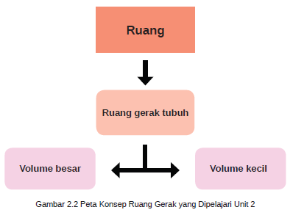

F. KEGIATAN PEMBELAJARAN
Kegiatan Pembelajaran 1 : Berkenalan dengan Unsur Ruang Gerak Tari (2 x 35 menit)
Instruksi Pembelajaran
Guru mengajak siswa untuk mengeksplorasi unsur ruang gerak tari dengan rangsangan audio (dengar) dan visual (lihat).

A. Persiapan Mengajar
Pembelajaran pertama dalam Unit 2 adalah mengajak siswa untuk berkenalan dengan unsur ruang gerak tari menggunakan rangsangan audio atau visual. Di buku ini, akan dicontohkan menggunakan metode permainan. Guru mengajak siswa mengalami atau mencoba semua gerak-gerak yang akan dieksplorasi berdasarkan rangsangan audio/visual, setelah itu guru dan siswa sama-sama berdiskusi untuk mendapatkan konsep unsur ruang gerak tari. Pertama-tama, guru mempersiapkan ruang kelas yang kosong, bisa dengan menggeser kursi dan meja ke sisi samping, atau menggunakan ruang kosong lainnya seperti lapangan atau aula. Persiapan kedua adalah menyediakan rangsangan dalam bentuk gambar atau tulisan yang akan dijadikan inspirasi gerak. Guru mencari ide tentang objek yang sesuai untuk mengenalkan unsur ruang gerak tari. Di dalam buku ini, ada empat pilihan ide tentang rangsangan visual yang sesuai dengan kriteria tersebut, namun jika guru menemukan yang lebih menarik, guru dibebaskan untuk menggunakan idenya sesuai dengan kebutuhan dan kondisi kelas. Rangsangan tersebut adalah:
1. Gajah untuk ruang besar
2. Kura-kura untuk ruang kecil
3. Semut untuk ruang kecil
4. Beruang ruang besar
5. Bunga kuncup untuk ruang kecil
6. Bunga mengembang untuk ruang besar
Guru membuat catatan anekdotal di pertemuan ini, yang berguna untuk mendokumentasikan apa saja yang sudah terjadi, serta dapat memudahkan guru untuk menilai proses pembelajaran anak secara individual.

B. Kegiatan Pembelajaran di Kelas
1. Kegiatan Awal
a. Berdoa bersama.
b. Menciptakan suasana menyenangkan.
Guru dapat mengawali kegiatan dengan mengajukan pertanyaan di kelas tentang siapa saja yang pernah menari. Jika ada siswa yang pernah menari, guru bisa meminta siswa tersebut untuk memperlihatkan tariannya di depan kelas. Namun jika tidak ada, guru bisa bernyanyi sambil bertepuk tangan pada bagian tertentu, mengangguk-anggukan kepala, memutar jari, mengangkat kaki, dan berputar. Ajak siswa untuk mengikuti apa yang dilakukan guru. Berikan apresiasi pada setiap perilaku positif yang dilakukan siswa.

2. Kegiatan Inti
a. Bermain mengenal unsur ruang gerak tari
Guru mengenalkan unsur ruang gerak tari menggunakan media permainan. Minta siswa untuk bergerak mengikuti rangsangan visual yang dipilihnya. Kemudian siswa dan guru akan berdiskusi tentang gerak yang dihasilkan berdasarkan rangsangan tersebut.
Permainan ini berjudul “Imajinasiku”. Terdapat empat rangsangan visual yaitu, gambar gajah, kura-kura, semut, dan beruang. Guru membagi kelas menjadi empat bagian dengan menempatkan kelompok-kelompok siswa pada sudut-sudut kelas. Siswa memilih gambar yang disukai dan arahkan siswa untuk berdiri di sudutnya. Guru memberikan instruksi sederhana seperti “Saatnya gajah berjalan”, maka siswa kelompok gajah bergerak mengelilingi area tengah kelas yang digunakan sebagai panggungnya. Lalu berikan instruksi yang sama dengan tiga kelompok lain. Begitu seterusnya sampai semua kelompok bergerak. Gambar berikut ini merupakan contoh posisi dalam permainan:
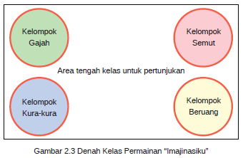
b. Siswa menceritakan pengalaman dalam bergerak
Setelah bermain, guru memberikan kesempatan kepada siswa untuk bercerita tentang gerak yang dilakukannya. Ajukan pertanyaan seperti “Apa yang tadi kalian lakukan?”, beri kesempatan kepada perwakilan siswa saja untuk menjawabnya. Jawaban yang diharapkan muncul pada siswa adalah karakteristik dari rangsangan gerak tersebut, contohnya sebagai berikut:
• Gajah : Aku bergerak seperti gajah, dengan belalai panjang dan telinga lebar. Jalanku dengan langkah yang besar karena badanku besar.
• Beruang : Aku bergerak seperti beruang, berbadan besar, tinggi, dan jalanku dengan langkah yang besar karena badanku besar.
• Kura-kura : Aku bergerak seperti kura-kura, memiliki rumah di punggung, berbadan kecil.
• Semut : Aku bergerak seperti semut, semut badanya kecil.
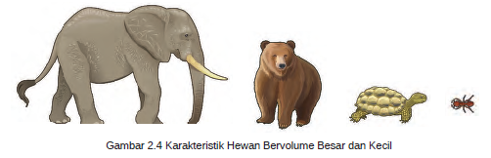
c. Bergerak sesuai hasil diskusi
Setelah siswa bercerita tentang permainan tadi, guru menyatukan kembali kelompok-kelompok tersebut, kemudian instruksikan siswa untuk bergerak seperti jalannya gajah, kura-kura, semut, dan beruang. Namun, kali ini guru menggunakan kata freeze saat siswa sedang bergerak. Freeze artinya membeku, berarti semua gerak siswa harus berhenti seperti membeku. Supaya permainan lebih menyenangkan, tambahkan iringan musik dari musik rekaman ataupun nyanyian yang dinyanyikan guru. Sebisa mungkin gunakan rangsangan musik untuk melatih irama gerak siswa. Guru dapat memilih siswa yang paling unik geraknya dan meminta mereka untuk bergerak lagi di depan siswa yang lainnya. Siswa yang lainnya memberikan apresiasi berupa tepuk tangan.
d. Guru mengajukan pertanyaan.
Guru mengajak siswa untuk diskusi tentang apa yang telah dilakukannya.
Gunakan pertanyaan:
1) Apa yang kalian rasakan dari gerakan tadi?
2) Kenapa kalian memilih gerak gajah seperti itu?
3) Kenapa kalian memilih gerak kura-kura seperti itu?
4) Kenapa kalian memilih gerak semut seperti itu?
5) Kenapa kalian memilih gerak hujan beruang seperti itu?
Catat semua jawaban siswa di papan tulis. Jawaban ini diharapkan akan menemukan konsep unsur ruang gerak tari. Guru menjelaskan tentang apa itu ruang gerak seperti yang ada di pokok bahasan materi. Setelah itu guru membuat hubungan dengan gerak yang sudah dilakukan bersama, yaitu:
Gerak Gajah : Memiliki ruang besar
Gerak Beruang : Memiliki ruang besar
Gerak Kura-kura : Memiliki ruang kecil
Gerak Semut : Memiliki ruang kecil
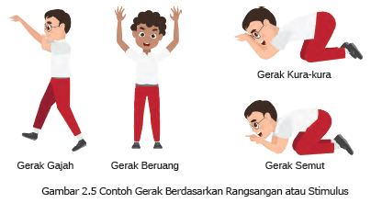

3. Kegiatan Penutup
Setelah diskusi selesai, siswa diharapkan mampu menemukan konsep tentang unsur ruang gerak tari, yaitu volume besar dan volume kecil. Guru menutup kegiatan ini dengan menyebutkan kembali kesimpulan dari hasil diskusi bersama. Tak lupa, guru memberikan apresiasi positif terhadap semua jawaban dan perilaku siswa. Hal ini dapat membangkitkan kepercayaan diri dan semangatnya untuk melakukan hal yang lebih baik lagi. Guru dapat memberikan pertanyaan lanjutan, seperti “Hewan apa lagi ya yang memiliki ruang gerak besar dan kecil?” Terakhir, guru bisa memberikan tugas pada siswa untuk mengamati hewan peliharaan atau hewan yang ditemuinya di rumah.

C. Kegiatan Pembelajaran Alternatif
Buku ini juga memberikan pilihan kegiatan jika guru menemukan kesulitan untuk mengaplikasikan kegiatan utama. Guru juga bisa menjadikan pilihan kegiatan ini sebagai inspirasi untuk membuat aktivitas yang lebih menarik sesuai kreativitas guru. Pilihan kegiatan di pertemuan ini yaitu guru bisa membuat permainan dengan gaya yang lain. Permainan ini diberi judul “Lingkaran Imajinasi”. Seperti apa permainannya? Yuk disimak!
Minta siswa membentuk lingkaran. Siapkan bola sebagai alat bantu yang digunakan untuk menentukan giliran di dalam lingkarannya. Selain itu, guru juga menyiapkan musik sebagai pengiring dan lebih banyak ide yang akan digunakan sesuai dengan kriteria ruang gerak tari. Contohnya bisa menggunakan ide di kegiatan utama, yaitu gajah, kura-kura, semut, dan beruang atau contoh berikut ini:
Gerak ruang besar : Kuda nil, ikan paus, gorila, mobil tank, truk, pohon besar
Gerak ruang kecil : Lebah, semut, ulat, tikus, cicak, bunga
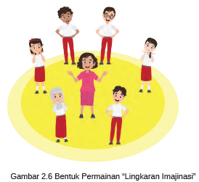
Setelah semua persiapan selesai, instruksikan siswa untuk mengekspresikan gerak sesuai dengan objek yang disebutkan guru. Siswa mengekspresikan gerak ini setelah menerima bola dari guru. Siswa lainnya menonton dan memberikan apresiasi. Berikut gambaran alur permainan “Lingkaran Imajinasi”:
1. Siswa membuat lingkaran.
2. Guru berada di tengah lingkaran.
3. Selama permainan berlangsung, siswa tidak diperkenankan untuk berbicara, hanya boleh mendengar, melihat, dan bergerak.
4. Guru memainkan musik atau lagu untuk iringannya.
5. Siswa diminta konsentrasi dan berjalan mengikuti lagu di dalam lingkaran tersebut.
6. Guru memberitahukan objek yang harus diekspresikan siswa, misalnya gajah.
7. Berikan waktu untuk berimajinasi, sambil siswa berjalan di lingkarannya.
8. Guru siap-siap melemparkan bola kepada siswa yang dipilihnya, ketika bola sudah ditangkap, siswa harus maju ke tengah lingkaran, siswa lainnya berhenti berjalan, dan musik tetap dimainkan.
9. Guru bisa melempar bola beberapa kali dalam satu objek rangsangan seperti kura-kura ke 2-5 orang siswa.
10. Siswa yang mendapatkan bola harus ke tengah lingkaran dan bergerak seperti kura-kura.
11. Lakukan kegiatan ini sampai semua siswa bergerak.
Kegiatan selanjutnya adalah diskusi mengenai apa yang telah dilakukan. Bentuk diskusi dan penutup kegiatan alternatif ini sama dengan kegiatan inti.

Kegiatan Pembelajaran 2 : Motivasi Siswa dalam Bergerak Melalui Berbagai Rangsangan atau Stimulus (2 x 35 menit)
Instruksi Pembelajaran
Guru mengajak siswa untuk berimajinasi dari rangsangan atau stimulus audio berupa cerita, kemudian siswa mengekspresikan kembali cerita yang didengarkan ke dalam unsur ruang gerak.

A. Persiapan Mengajar
Pada Pertemuan 2, guru lebih banyak menggunakan rangsangan dengar atau audio, berupa cerita. Siapkan ruangan yang kosong, bisa di kelas dengan menggeser kursi dan meja, atau di lapangan dan aula sekolah. Selanjutnya siapkan musik/lagu sebagai pengiring agar kegiatan ini menjadi lebih menyenangkan dan melatih gerak berirama pada siswa. Terakhir, guru menyiapkan satu cerita yang akan diekspresikan siswa ke dalam gerakan. Karakteristik cerita yang digunakan harus berkisah tentang aktivitas sederhana yang bisa diungkapkan ke dalam gerak tari dan menggunakan unsur ruang gerak seperti yang sudah didiskusikan pada Pertemuan 1. Guru bebas memilih cerita, bisa menggunakan cerita rakyat daerah setempat atau membuat cerita baru. Namun, gunakanlah cerita yang sederhana yang menceritakan beberapa aktivitas dari satu karakter saja. Sehingga siswa hanya berperan menjadi satu karakter tersebut, namun dapat menciptakan ragam gerakan sesuai dengan aktivitas yang diceritakan. Di dalam buku ini akan diberikan contoh cerita, semoga bisa menjadi inspirasi guru.

B. Kegiatan Pembelajaran di Kelas
1. Kegiatan Awal
a. Berdoa bersama.
b. Guru mengajak siswa untuk melakukan pemanasan, bisa dengan aktivitas yang sama seperti Pertemuan 1 atau membuat aktivitas pemanasan yang berbeda

2. Kegiatan Inti
a. Mendengarkan cerita
Guru memberikan stimulus kepada siswa berupa cerita anak. Siswa mendengarkan dan mengimajinasikan apa yang didengarnya lalu diterjemahkan ke dalam gerak. Guru bisa menggunakan buku cerita sebagai media dalam bercerita.
Sehingga, di samping ada stimulasi suara (audio), siswa juga mendapatkannya secara visual (gambar). Sebelum memulai kegiatan gerak, instruksikan siswa untuk mendengarkan dahulu ceritanya, dan pastikan semua siswa memahami cerita tersebut, lalu tentukan satu karakter yang akan diperankan bersamasama. Selain buku cerita, guru dapat menggunakan video lagu yang memiliki cerita di dalamnya. Berikut ini contoh cerita yang bisa dijadikan inspirasi untuk guru mengajar pada Pertemuan 2:
Beruang Lapar
Di pagi hari yang cerah, ada seekor beruang yang sedang kekenyangan,
berjalan di hutan. Beruang juga baik hati, sehingga dia menyapa semua
hewan yang ditemuinya di hutan.

“Selamat pagi cacing”
“Selamat pagi burung-burung”
“Selamat pagi harimau”

Setelah menyapa beberapa hewan, “kriuk kriuk” terdengar bunyi perut beruang.
Beruang lapar sekali, ia melihat ke kanan dan kiri untuk mencari makanan.
Ia berusaha berjalan dengan badan membungkuk karena lemas.

Dia terus berjalan sambil mencari-cari dimana ya makanan ku? Setelah lama
berjalan dengan badan membungkuk, beruang akhirnya menyerah, dan ia
duduk di bawah pohon sampai tertidur.
Kalimat yang dicetak tebal merupakan kalimat yang bisa diekspresikan menggunakan unsur utama ruang gerak tari. Berikut ini rinciannya:
Tabel 2.1 Karakteristik Unsur Ruang Gerak Tari
Kode  gambar | Kalimat | Unsur Ruang  Gerak Tari
a) | Beruang yang sedang kekenyangan dengan perutnya yang  besar, berjalan di hutan. | Ruang besar
b) | Menyapa semua hewan yang ditemuinya di hutan | Ruang besar
c) | “Selamat pagi cacing”, “Selamat pagi burung-burung”,  “Selamat pagi harimau” | Ruang besar
d) | Beruang ini berjalan dengan cepat untuk menuju lokasi. | Ruang besar
e) | Meningkatkan kecepatannya | Ruang besar
f) | Dia berlari sampai kehabisan nafas huh huh huh…. | Ruang kecil
g) | Dia kepanasan dan kelelahan, sambil menghela nafas  ugh ugh ugh…… | Ruang kecil
h) | Beruang menyerah. | Ruang kecil

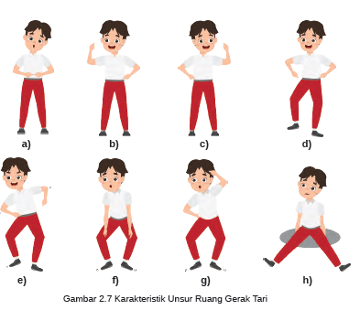

b. Eksplorasi gerak berdasarkan cerita
Setelah siswa mendengarkan cerita, instruksikan siswa untuk mencari tempat yang bisa membuat siswa bergerak leluasa, kemudian siswa membuat gerakan beruang yang sesuai dengan cerita. Guru dapat memainkan musik/lagu sebagai pengiring. Saat membacakan cerita, gunakan intonasi dan artikulasi yang jelas dan sesuai dengan situasi cerita. Sehingga suasana seperti di hutan dan keadaan para karakter bisa terwakili. Berikan apresiasi positif terhadap gerakan siswa. Ingatkan siswa bahwa gerakan yang mereka lakukan harus berdasarkan imajinasinya sendiri. Tidak perlu mengikuti orang lain. Guru siap mencatat siapa saja siswa yang memiliki gerak unik dan memiliki unsur tari. Guru juga bisa memanggil siswa tersebut untuk mencontohkan di depan siswa lain sambil siswa lain menyebutkan unsur ruang gerak tari yang ada pada geraknya.
c. Guru dan siswa berdiskusi
Setelah kegiatan ini, ajak siswa untuk berdiskusi tentang gerak yang telah dilakukan. Guru memberikan pertanyaan seperti “Apakah gerakan kita sudah sesuai dengan unsur ruang gerak?”, berikan kesempatan kepada siswa untuk menjawab pertanyaan ini, kemudian guru mencatat jawabannya. Jangan lupa untuk selalu menyebutkan istilah atau penamaannya, yaitu ‘ruang besar’ dan ‘ruang kecil’. Hal ini supaya siswa terbiasa menggunakan istilah atau penamaan tersebut.

3. Kegiatan Penutup
Bacakan kembali kesimpulan yang sudah didiskusikan bersama. Tak lupa selalu berikan penilaian terhadap aktivitas yang dilakukan di pertemuan ini. Guru bisa memberikan kesan secara umum, contohnya “Hari ini semua siswa hebat sekali, sudah bisa mendengarkan cerita dan menggerakkannya sesuai imajinasi” dan sejenisnya. Guru memberitahukan apa yang akan dilakukan di Pertemuan 3 dengan memberikan pertanyaan “Apakah gerakan kita sudah sesuai dengan unsur ruang gerak tari?”, lalu ajak siswa untuk mencari tahu di pertemuan selanjutnya.

C. Alternatif Kegiatan
Gunakan media elektronik sebagai media pembelajaran, bisa berupa video lagu yang didalamnya terdapat cerita dan instruksi yang bisa diekspresikan oleh siswa. Video-video ini banyak sekali tayang di sosial media, atau guru bisa mencarinya di google, youtube, pinterest, facebook, dan instagram TV. Guru dapat menggunakan media-media tersebut sebagai inspirasi dalam membuat pembelajaran yang lebih kreatif. Setelah menonton dan membuat gerakan sesuai cerita video, ajak siswa berdiskusi. Bentuk diskusi dan penutup kegiatannya disamakan dengan kegiatan inti di atas.

Kegiatan Pembelajaran 3 : Identifikasi Unsur Ruang Gerak (2 x 35 menit)
Instruksi Pembelajaran
Guru mengajak siswa untuk mengidentifikasi unsur ruang pada gerak tari yang dilakukan oleh siswa lain.

A. Persiapan Mengajar
Siswa akan belajar mengidentifikasi unsur gerak tari yang dilakukan oleh orang lain. Saat siswa bisa menilai orang lain melalui identifikasi, maka tanpa disadari, siswa akan menerapkan apa yang ia nilai ke dalam gerakan. Dengan kata lain, metode ini digunakan untuk melatih kesadaran dirinya dalam melakukan gerak. Hal yang perlu disiapkan guru adalah ruangan, bisa menggunakan kelas, lapangan, atau aula. Bagi kelas menjadi dua bagian, yaitu sisi untuk panggung dan penonton. Siapkan juga musik/lagu sebagai pengiring dan kertas kosong atau buku sebagai lembar identifikasi siswa. Guru menyiapkan gambar untuk mengantisipasi siswa yang belum bisa menulis. Misalnya untuk menyatakan:
1. ruang besar digambarkan dengan lingkaran besar;
2. ruang kecil digambarkan dengan lingkaran kecil.
Buat kesepakatan dengan siswa mengenai hal tadi dan gambarkan lagi di papan tulis agar siswa bisa meniru gambarnya.
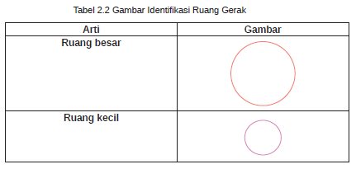
Selain menggunakan simbol gambar dan tulisan, guru juga bisa secara lisan bertanya langsung kepada siswa tentang hasil identifikasinya. Guru mencatat jawaban siswa di catatan anekdotal dan melihat kesesuaian hasil identifikasi yang dilakukan siswa terhadap siswa yang sedang bergerak. Guru dapat menggunakan rangsangan yang ada di Pertemuan 1 dan 2 untuk diulang kembali di pertemuan ini agar siswa sudah terbiasa dengan rangsangan tersebut.

B. Kegiatan Pembelajaran di Kelas
1. Kegiatan Awal
a. Berdoa bersama.
b. Melakukan pemanasan.

2. Kegiatan Inti
a. Mengulas Pertemuan 1 dan 2
Guru mengingatkan kembali tentang unsur ruang gerak tari melalui sesi tanya jawab. Setelah itu, berikan penjelasan tentang apa yang akan dilakukan pada Pertemuan 3. Guru dapat memberikan pertanyaan, seperti “Apakah gerakan kita sudah sesuai dengan unsur utama tari?”, untuk bisa menjawabnya, ajak siswa untuk saling menilai gerak yang dilakukan.
b. Menilai gerak teman
Guru menginstruksikan siswa untuk mencari pasangan atau kelompok untuk saling menilai antar siswa, bisa juga guru yang menunjuk pasangan siswa sesuai rancangan guru. Jelaskan kepada siswa bahwa yang dinilai dari gerak temannya adalah kesesuaian penggunaan unsur ruang gerak tari berdasarkan rangsangan gerak yang diekspresikan. Untuk menilai bisa menggunakan gambar tabel 2.2. Pastikan semua siswa memahami instruksi guru. Setelah semua siswa mendapatkan pasangan atau kelompoknya, berikan instruksi pada siswa:
1) Semua siswa duduk di bagian penonton.
2) Guru memanggil siswa untuk menampilkan gerakan, bisa sendiri atau kelompok.
3) Guru memanggil siswa yang akan menilai siswa yang sedang tampil.
4) Guru memberikan lembar identifikasi yang bisa digunakan untuk menilai gerakan menggunakan media gambar seperti di Tabel 2.2.
5) Guru memainkan musik/lagu pengiring dan memberikan rangsang yang akan digerakkan siswa, contohnya kura-kura.
6) Siswa mulai menggerakkan sesuai dengan rangsangan yang diberikan guru, ingatkan siswa untuk mengekspresikannya secara individu.
7) Siswa yang menjadi pasangan atau kelompoknya siap untuk menilai dengan gambar seperti di Tabel 2.2.
8) Setiap siswa menilai satu siswa lain.
9) Lakukan hal seperti ini sampai semua siswa tampil.
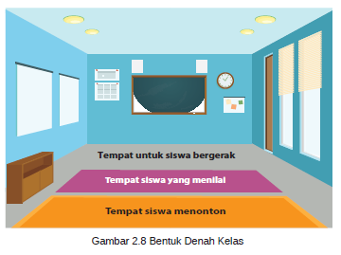
3. Kegiatan Penutup
Guru menutup kegiatan ini dengan memberikan apresiasi secara umum terhadap apa yang dilakukan siswa. Guru mengulang pertanyaan, seperti “Apakah gerakan kita sudah sesuai dengan unsur utama tari?” Berikan apresiasi bagi siswa yang merasa gerakannya sudah sesuai dengan unsur utama tari dan berikan motivasi bagi siswa yang merasa belum sesuai. Jelaskan pada siswa untuk tetap fokus dan tidak khawatir, karena siswa akan berlatih kembali di pertemuan selanjutnya. Kemudian, berikan informasi bahwa pada Pertemuan 4 siswa akan mengamati objek/benda dan makhluk hidup yang ada di dalam atau di luar kelas. Semua ini akan dijadikan inspirasi siswa untuk membuat gerakan yang akan ditampilkan di akhir Unit 2. Berikan pertanyaan, seperti “Bagaimana gerak dari benda-benda di sekitar kita?” kemudian ajak siswa untuk mencari tahu bersama di Pertemuan 4.

C. Alternatif Kegiatan
Berikan pilihan mengenai cara mengidentifikasi gerakan teman. Guru bisa menyiapkan gambar seperti di Tabel 2.2, tulisan, maupun lisan. Guru menyepakati bersama siswa tentang media apa yang akan digunakan untuk mencatat penilaian yang dilakukan di kelas. Selain gambar, guru juga dapat menggunakan media lisan, ketika siswa selesai menggerakkan, siswa yang menilai bisa langsung mengemukakan hasil identifikasinya. Kemudian guru mencatat hasil jawaban siswa di catatan anekdotal dan melihat kesesuaian hasil identifikasi yang dilakukan siswa terhadap siswa yang sedang bergerak. Pastikan semua siswa menilai dan bergerak, guru pun memberikan rangsangan yang harus diekspresikan siswa secara variatif dan kreatif.

Kegiatan Pembelajaran 4 : Mengamati Objek Sebagai Inspirasi Gerak (2 x 35 menit)
Instruksi Pembelajaran
Guru mengajak siswa keluar ruangan untuk mengamati objek/benda dan makhluk hidup yang ada disekitarnya, bisa di dalam ruangan atau luar ruangan. Pilihan lainnya, guru menggunakan media gambar dan video.

A. Persiapan Mengajar
Persiapan guru dalam pertemuan kali ini tergantung pada media yang dipilih. Buku ini memberikan empat pilihan media untuk siswa melakukan pengamatan. Pengamatan difokuskan untuk melihat karakter objek dan bagaimana objek tersebut bergerak. Hasil pengamatan ini akan dijadikan inspirasi siswa dalam membuat gerak.
Tabel 2.3 Pilihan Media Belajar
Mengamati benda/  objek di dalam  kelas | Mengamati  benda/ objek  di luar kelas | Gambar | Video
1. Kelas  2. Benda-benda yang bergerak di kelas | 1. Tanaman  2. Hewan  3. Air  4. Benda-benda bergerak di luar | 1. Beberapa gambar aktivitas hewan. 1 hewan bisa memiliki beberapa gambar untuk diamati siswa.  2. Beberapa gambar tumbuhan. 1 tumbuhan bisa memiliki beberapa gambar untuk diamati siswa, seperti proses tumbuhnya biji sampai menjadi pohon | 1. Video aktivitas hewan  2. Video aktivitas tumbuhan
Guru menyiapkan catatan anekdotal saat berkeliling mengajukan pertanyaan kepada siswa. Catatan ini akan membantu guru untuk menilai proses pembelajaran siswa.

B. Kegiatan Pembelajaran di Kelas
1. Kegiatan Awal
a. Berdoa bersama.
b. Lakukan pemanasan, karena selain mengamati, siswa juga akan bergerak. Pemanasan ini berguna untuk meregangkan otot-otot agar tidak terjadi cedera. Pemanasan bisa disamakan dengan pertemuan-pertemuan yang lalu, bisa juga guru membuat pemanasan baru yang lebih kreatif.

2. Kegiatan Inti
a. Guru dan siswa mengamati benda/ objek dan makhluk hidup di luar kelas
Guru mengulang kembali pertanyaan yang diajukan di akhir pertemuan lalu, yaitu “Bagaimana gerak dari benda-benda di sekitar kita?” Ajak siswa untuk mencari tahu bersama dengan cara guru menentukan dulu tempat yang digunakan siswa saat mengamati karakter benda/objek dan makhluk hidup. Contohnya di luar kelas. Guru menjelaskan tentang hal yang harus diamati siswa, yaitu bentuknya dan bagaimana ia bergerak. Guru menjelaskan cara siswa merekam pengamatan, yaitu dengan menggunakan gambar/tulisan.
Maka guru memberikan instruksi siswa untuk membawa kertas dan pensil.
Berikut contoh alur kegiatannya:
1) Guru mengajak siswa keluar kelas.
2) Instruksikan siswa untuk melihat benda/objek dan makhluk hidup bisa berupa tumbuhan, dan hewan yang ditemukan di luar kelas.
3) Siswa mengamati bagaimana bentuknya dan cara ia bergerak.
4) Siswa diperbolehkan untuk menggunakan benda/objek dan makhluk hidup yang sama dalam melakukan pengamatan. Siswa memilih sesuai dengan keinginan dan kesukaannya.
5) Siswa menggambar/mencatat semua pengamatannya di dalam kertas.
6) Guru memantau kerja siswa dengan berputar menemui siswa secara individu dan memberikan pertanyaan-pertanyaan untuk membangkitkan proses berpikir siswa. Contoh pertanyaannya:
• Apa yang menarik perhatian kamu?
• Bagaimana bentuknya?
• Apakah ia bisa bergerak?
• Bagaimana cara ia bergerak?
• Kenapa kamu memilih benda/objek itu?
Dan sebagainya, saat proses kegiatan berlangsung pasti pertanyaan ini akan berkembang seiring dengan apa yang terjadi.
7) Setelah semua siswa menemukan apa yang menarik perhatiannya dan mencatat semua hasil pengamatannya, ajak siswa kembali ke dalam kelas.
Berikut ini adalah contoh lembar pengamatan yang bisa digunakan pada pertemuan ini.
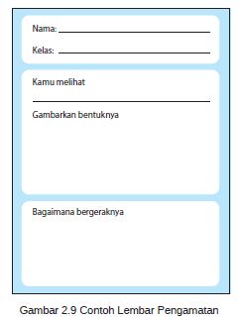
Siswa yang memiliki minat tinggi terhadap kegiatan ini mampu menemukan banyak benda/objek dan makhluk hidup yang menarik perhatiannya. Guru dapat memfasilitasinya dengan memperbolehkan siswa untuk mengamati beberapa benda/objek dan makhluk hidup. Lantas, bagaimana dengan siswa yang tidak memiliki minat tinggi? Inilah pentingnya peran guru untuk memberikan motivasi dengan menggali proses berpikir siswa melalui pertanyaan. Jika siswa sama sekali tidak mau melakukan aktivitas ini, guru bisa memberikan pilihan untuk memikirkan objek yang paling disukai, bisa mainan, sosok orang tuanya, adik/kakaknya, atau film kesukaannya. Apapun bisa dijadikan inspirasi, yang terpenting benda/objek dan makhluk hidup ini memiliki bentuk dan dapat bergerak. Dari aktivitas ini, guru bisa menggunakan berbagai macam cara untuk membuat siswa mau mengamati objek. Jangan terpaku pada kegiatan ini saja, karena yang terpenting adalah siswa mampu mendapatkan inspirasi/ide dari benda/objek dan makhluk hidup yang dilihat melalui pengamatan bentuk dan geraknya, bukan menilai objek pilihan siswa.
b. Guru dan siswa berdiskusi
Setelah semua siswa kembali ke kelas, guru dan siswa berdiskusi tentang apa yang ditemukan saat proses identifikasi. Lalu tanyakan pada siswa, siapa saja yang ingin menceritakan hasil pengamatannya. Berikan kesempatan kepada siswa untuk menjawab pertanyaan ini dengan mandiri, jika tidak ada yang mau menjawabnya, guru bisa menunjuk siswa yang memiliki kemauan untuk bercerita di depan kelas. Siswa yang lainnya mendengarkan dan memberikan apresiasi berupa tepuk tangan. Hasil pengamatan siswa yang diharapkan adalah sebagai berikut:
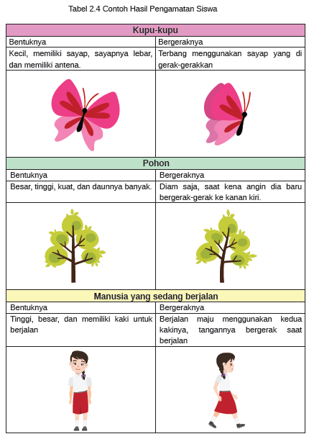
Berbagai hal yang ditemukan siswa saat proses pengamatan benda/objek dan makhluk hidup tadi merupakan bagian terpenting dari proses pembelajaran. Perlu diingat bahwa cara siswa mendokumentasikan atau mencatatnya dikerjakan sesuai dengan kemampuan siswa, karena yang menjadi ukuran pada aktivitas ini adalah hasil temuan siswa, bukan cara mencatatnya.

3. Kegiatan Penutup
Akhiri aktivitas ini dengan mengulas apa yang sudah dilakukan. Guru juga memberikan apresiasi kepada siswa terhadap kerja keras yang dilakukan siswa.

C. Alternatif Kegiatan
Alternatif kegiatan yang ditawarkan adalah pilihan penggunaan media untuk memfasilitasi siswa dalam melakukan pengamatan.
1. Media Gambar
Guru mempersiapkan gambar-gambar hewan, tumbuhan, atau alam dengan segala situasinya. Guru bisa mencetaknya dan menempelkannya di kelas. Bagi kelas sesuai dengan jumlah gambar yang digunakan guru menjadi beberapa sisi untuk siswa mengamati gambar-gambar tersebut. Berikut ini contoh gambar yang bisa diamati.
• Gajah berdiri, gajah duduk, dan gajah berguling-guling
• Pohon mangga dari biji, tumbuh tunas, batang, daun, dan buah
• Macan lapar, macan berlari mengejar, dan macan melompat
• Manusia berjalan dan manusia makan
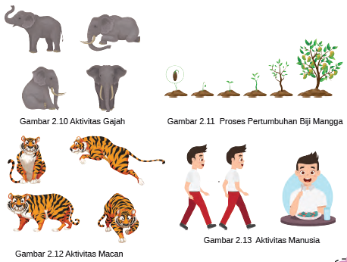
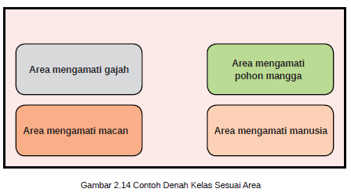
Setelah guru menentukan gambar yang akan diamati siswa, ajak siswa untuk mengamati gambar tersebut dan mencatat apa yang dilihatnya.
2. Media Video
Guru mempersiapkan video untuk ditonton bersama. Video bisa diambil dari situs video atau media sosial tentang aktivitas hewan, cara tumbuhan bertumbuh, dan video aktivitas alam seperti terjadinya hujan, beberapa jenis angin. Setelah guru mendapatkan beberapa video yang akan diamati siswa, ajak siswa untuk menonton video tersebut dan mencatat apa yang dilihat dari video tersebut. Guru bisa memilih media yang paling cocok untuk diterapkan di kegiatan belajar mengajarnya. Aktivitas diskusi, dan penutup sama dengan kegiatan inti Pertemuan 4.

Kegiatan Pembelajaran 5 : Bergerak Sesuai Ide (2 x 35 menit)
Instruksi Pembelajaran
Guru meminta siswa untuk mengekspresikan hasil pengamatannya ke dalam gerak.
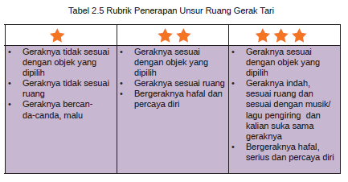
A. Persiapan Mengajar
Hal-hal yang perlu dipersiapkan oleh guru di pertemuan ini adalah rubrik nilai. Rubrik ini akan dikomunikasikan kepada siswa untuk membuat siswa mengetahui tujuan melakukan aktivitas ini dan menentukan mana yang akan dipilihnya. Rubrik penilaian juga menjadi standar siswa dalam melakukan aktivitas. Selain rubrik, guru dapat menyiapkan pertanyaan-pertanyaan untuk membantu siswa pada proses kreatifnya. Tentunya guru akan menemukan siswa yang mengalami kesulitan dan membutuhkan tantangan dari aktivitas ini. Sehingga guru harus bisa memfasilitasi semuanya. Rubrik yang akan disampaikan harus menggunakan bahasa yang dimengerti siswa. Guru bisa mengajak siswa berdiskusi, seolah-olah ini merupakan hasil kesepakatan bersama. Padahal guru yang mengarahkan siswa agar standar hasil gerak siswa seperti pada rubrik dibawah ini. Gunakan simbol yang disepakati bersama untuk menentukan nilai yang diperoleh siswa. Berikut contoh rubrik pada unit ini:

Informasikan rubrik penilaian ini kepada siswa di awal kegiatan Pertemuan 5. Supaya siswa termotivasi untuk meraih apa yang ingin dicapainya. Selain rubrik, berikut ini beberapa pertanyaan untuk menggali proses kreatif dan kepercayaan diri siswa:
• Bagaimana gerakan (sebutkan objek yang dipilih siswa)?
• Bagaimana ruang geraknya?
• Kenapa ruang geraknya besar?
• Bagaimana gerak dengan ruang besar?
• Bagaimana jika tangan dan kakinya seperti ini?
Guru juga menyiapkan catatan anekdotal saat mengajukan pertanyaan kepada siswa. Catatan ini akan membantu guru untuk menilai proses pembelajaran siswa.

B. Kegiatan Pembelajaran di Kelas
1. Kegiatan Awal
a. Berdoa bersama.
b. Melakukan pemanasan

2. Kegiatan Inti
a. Menginformasikan rubrik penilaian
Guru menginformasikan rubrik penilaian untuk unit ini dengan cara berdiskusi. Buat skenario seolah-olah siswa menentukan kriteria rubriknya, padahal guru sudah mengarahkan siswa agar standar geraknya sesuai rubrik. Pastikan semua siswa mengerti dengan deskripsi kriteria rubriknya seperti penjelasan di poin a. Guru dapat mencontohkan hasil gerak sesuai dengan bintang di rubriknya. Agar siswa lebih mengerti, karena ada gambaran secara visual.
b. Guru membimbing siswa dalam berlatih
Guru menginstruksikan siswa untuk membawa kembali lembar hasil pengamatan di pertemuan sebelumnya sebagai panduan siswa membuat gerak. Setelah itu menjelaskan target yang dicapai di kegiatan ini, misalnya ‘hari ini semua geraknya harus selesai ya, karena di minggu depan, kita akan menggunakan iringan lagu/ musik’. Jangan lupa berikan motivasi agar siswa semangat mengerjakannya, contohnya ‘Ibu guru yakin kalian bisa melakukannya, karena gerakkan kalian semua keren-keren loh!’ dan yang semisalnya. Berikut gambaran alur kegiatannya:
1) Siswa mencari tempat yang paling nyaman untuk bergerak.
2) Siswa membuat gerak sesuai dengan lembar pengamatannya di pertemuan lalu.
3) Guru berkeliling untuk melihat proses kreatif siswa, sesekali ajukan pertanyaan kepada siswa.
4) Jika guru melihat siswa yang butuh bantuan, guru dapat mengelompokkan mereka, sehingga guru dapat membantu dengan memberikan pertanyaan-pertanyaan untuk membangkitkan proses kreatifnya.
5) Jika dirasa perlu, guru juga membagi siswa yang memiliki kesulitan untuk bekerja sendirian atau menjadi satu kelompok dengan kesepakatan untuk memilih objek yang sama untuk diekspresikan.
6) Guru memberikan tantangan berupa membuat gerakan lebih dari satu objek yang telah diamati untuk siswa yang memiliki minat tinggi terhadap Unit 2.
7) Saat siswa mulai proses mengekspresikan gerak, guru membantu menghitung dengan kelipatan delapan, agar gerak siswa tetap berirama.
8) Lakukan hal seperti ini berulang, sampai semua siswa menyelesaikannya.
3. Kegiatan Penutup
Guru menutup kegiatan dengan memberikan apresiasi positif atas usaha siswa di Pertemuan 5. Guru mengingatkan siswa untuk latihan di rumah, agar dapat
menghafal gerak yang sudah dibuatnya. Berikan informasi tentang aktivitas
yang akan dilakukan di Pertemuan 6, yaitu gerak yang sudah dibuat siswa akan
digabungkan dengan musik/lagu pengiring.

Kegiatan Pembelajaran 6 : Pertunjukan (2x35 menit)
Instruksi Pembelajaran
Guru meminta siswa untuk melatih kembali gerakan yang sudah ditemukannya pada Pertemuan 5 dan menggunakan musik/lagu sebagai pengiringnya.

A. Persiapan Mengajar
Pada Pertemuan 6, kegiatan dan persiapan yang dibutuhkan hampir sama dengan Pertemuan 5, yaitu membawa rubrik untuk penilaian sebagai pengingat bagi siswa dan menyiapkan musik/lagu sebagai pengiring yang memiliki tempo sedang. Guru juga dianjurkan menggunakan lagu tanpa lirik atau hanya musik instrumen. Untuk menentukan musik/lagu yang dapat digunakan sebagai pengiring adalah dengan mencoba mendengarkan kemudian menghitung dengan kelipatan delapan. Jika hitungan selaras dengan temponya, maka lagu/musik tersebut dapat digunakan sebagai pengiring pada kegiatan Pertemuan 6.

B. Kegiatan Pembelajaran di Kelas
1. Kegiatan Awal
a. Berdoa bersama.
b. Melakukan pemanasan

2. Kegiatan Inti
a. Menginformasikan rubrik penilaian
Kegiatan pada pertemuan ini hampir sama dengan Pertemuan 5. Informasikan kembali rubrik penilaian dan hal yang sudah dicapai siswa. Lalu berikan juga apresiasi positif kepada siswa.
b. Guru membimbing siswa menyesuaikan ruang gerak dengan iringan musik
Guru menginformasikan target yang harus dicapai pada Pertemuan 5, yaitu melatih kembali gerakan yang sudah ditemukan pada Pertemuan 6 agar siswa hafal gerakan-gerakan tersebut, kemudian guru memutar musik/lagu pengiring agar geraknya berirama. Informasikan juga tentang konsep pertunjukan yang akan dilakukan di akhir Unit 2. Buat situasi yang menyenangkan agar siswa memahami bahwa pertunjukan yang akan dilakukan tidak hanya bergerak saja, namun seakan-akan memiliki makna yang bisa diingat siswa. Contohnya, pertunjukan yang bisa digunakan pada Unit 2 adalah dengan membuat permainan “Tebak Gerak”. Siswa yang menonton harus menebak gerak yang ditampilkan oleh siswa yang sedang tampil. Informasikan konsep ini kepada siswa secara rinci dan pastikan siswa memahami. Berikut gambaran alur kegiatannya:
1) Siswa mencari tempat yang paling nyaman untuk bergerak.
2) Siswa mulai mengulang gerak sesuai dengan lembar pengamatannya di pertemuan lalu.
3) Guru berkeliling untuk melihat proses kreatif siswa dan sesekali dapat mengajukan pertanyaan.
4) Jika melihat siswa yang membutuhkan bantuan, guru dapat membantu dengan memberikan pertanyaan-pertanyaan untuk membangkitkan proses kreatifnya.
5) Guru memutar musik/lagu pengiring.
6) Guru mengajak siswa untuk mendengarkan lagu yang telah dipersiapkan, kemudian guru mulai menghitung aba-aba untuk siswa memulai gerakannya.
7) Ulangi kegiatan ini agar siswa hafal dengan gerak dan irama lagunya.

3. Kegiatan Penutup
Akhiri pertemuan ini dengan memberikan tanggapan positif terhadap apa yang dilakukan siswa dan sebutkan hal-hal yang telah dicapai siswa. Berikan semangat agar siswa bisa menunjukkan geraknya di Pertemuan 7 dengan percaya diri.
Guru bisa menginstruksikan semua siswa untuk bertepuk tangan, sebagai apresiasi yang sudah mereka lakukan selama proses kreatif di Pertemuan 6.

Kegiatan Pembelajaran 7 : Pertunjukan (2x35 menit)
Instruksi Pembelajaran
Siswa menampilkan hasil gerak dengan menerapkan unsur utama tari sesuai ide/tema yang dipilihnya.

A. Persiapan Mengajar
Pertemuan 7 merupakan penilaian akhir dari Unit 2 dan guru dapat melihat hasil proses pembelajaran siswa secara keseluruhan. Guru menyiapkan panggung pertunjukkan seperti konsep yang sudah dijelaskan di pertemuan sebelumnya. Jelaskan kembali tujuan Pertemuan 7, yaitu siswa diminta untuk tampil menunjukkan hasil gerak dari tema/objek yang dipilih, kemudian akan ditebak oleh siswa lain yang berperan sebagai penonton. Disamping itu, siswa juga mengemukakan alasannya kepada guru tentang pengalaman pribadinya selama proses pembuatan gerak tersebut. Guru bisa membagi ruang kelas seperti di Unit 1. Ada dua bagian yaitu, bagian panggung dan bagian penonton.

B. Kegiatan Pembelajaran di Kelas
1. Kegiatan Awal
a. Berdoa bersama.
b. Melakukan pemanasan

2. Kegiatan Inti
a. Guru membimbing siswa dalam berlatih
Berikan waktu untuk berlatih terlebih dahulu sekitar 10 menit menggunakan lagu/musik pengiring, sambil guru mempersiapkan rubrik penilaian siswa. Persiapkan juga urutan nama-nama yang akan dipanggil, bisa berdasarkan tema yang sama atau mengelompokkan dengan tema yang berbeda-beda.
b. Guru menjelaskan aturan pelaksanaan pertunjukan
Setelah waktu latihan selesai, instruksikan semua siswa untuk duduk di bagian penonton. Siswa memiliki dua peran, yaitu sebagai penari dan penonton. Siswa sebagai penari harus menampilkan gerak sesuai dengan tema/objek yang dipilihnya di depan siswa lain. Sementara siswa sebagai penonton, harus menonton pertunjukan dengan baik dan memberikan apresiasi berupa tepuk tangan. Selain itu, penonton pun bertugas untuk menebak tema/objek dari gerak yang ditunjukkan siswa penari di akhir pertunjukannya.
Tabel 2.6 Tugas Siswa
Siswa sebagai penari | Siswa sebagai penonton
• Menampilkan gerak sesuai dengan tema/ objek yang dipilihnya di depan siswa lain. | • Menonton pertunjukkan dengan baik dan memberikan apresiasi berupa tepuk tangan.  • Menebak tema/ objek dari gerak yang ditunjukkan siswa penari di akhir pertunjukannya.
Guru memanggil siswa satu per satu, atau berdua, bahkan berlima, sesuai kondisi kelas. Siswa yang menjadi penonton bertugas sesuai dengan perannya di Tabel 2. 6. Lakukan kegiatan ini sampai semua siswa tampil di depan kelas.

3. Kegiatan Penutup
Akhiri kegiatan penilaian dengan memberikan tanggapan positif atas semua capaian siswa. Ungkapan kembali apa saja yang siswa lakukan dan ucapkan pada pertemuan ini. Ajukan pertanyaan kepada siswa seperti, “Menurut kalian, berapa ya bintang yang kalian dapatkan dari pertunjukan tadi?” Pertanyaan tersebut akan dijawab di Pertemuan 8, yang menjadi pertanyaan stimulus untuk refleksi siswa.

Kegiatan Pembelajaran 8 : Refleksi Kegiatan (2x35 menit)
Instruksi Pembelajaran
Guru meminta siswa membuat refleksi dari hasil merespon gambar/cerita dengan menerapkan unsur utama tari yang sudah dipertunjukkan di Pertemuan 7.

A. Persiapan Mengajar
Pertemuan refleksi siswa merupakan pertemuan akhir untuk merangkum apa saja yang sudah dilakukan siswa selama Unit 2 ini. Di dalamnya terdapat kegiatan refleksi siswa yang bertujuan untuk mengukur pencapaian diri siswa dan menceritakan pengalaman pribadi siswa dalam melakukan proses pembelajaran unit ini. Hal yang perlu disiapkan guru adalah membuat bentuk refleksi untuk siswa. Bisa berupa pertanyaan secara lisan, gambar, atau tulisan.
Di dalam refleksi siswa harus memuat tiga pertanyaan, yaitu:
1. Berapakah bintang yang saya dapatkan?
2. Bagian yang paling saya sukai dari gerak yang sudah dibuat adalah...
3. Bagaimana perasaan saya selama proses pembelajaran?

B. Kegiatan Pembelajaran di Kelas
1. Kegiatan Awal
a. Berdoa.
b. Membangun suasana yang menyenangkan dengan merespon lagu menggunakan gerak. Guru memutar lagu, kemudian siswa bergerak mengikuti iringan lagu.
Guru bisa menciptakan suasana yang menyenangkan dengan berbagai macam cara sesuai kreatifitas dan kondisi kelas.

2. Kegiatan Inti
a. Guru memajang rubrik bintang di papan tulis dan menjelaskannya
Guru membuka kegiatan dengan memberikan penjelasan tentang refleksi yang
akan digunakan karena kegiatan kali ini adalah kegiatan refleksi diri, maka
tunjukkan kembali rubrik bintang yang sudah dibuat di papan tulis. Kemudian
instruksikan siswa untuk mengisi atau membuat lembar refleksi dan menilai diri
sendiri sesuai dengan rubrik bintang tersebut. Guru bisa menggunakan contoh
format refleksi sebagai berikut:
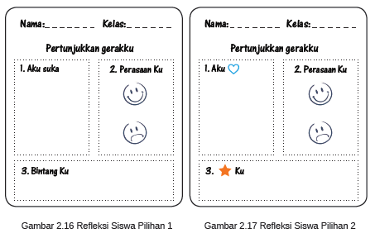
Buatlah format refleksi seperti Gambar 2.16 atau 2. 17 di papan tulis, lalu minta siswa menuliskannya di kertas atau buku, atau guru bisa menyiapkan lembar refleksi di atas terlebih dahulu, sehingga siswa hanya tinggal mengisinya dengan menjawab menggunakan gambar sesuai dengan pertanyaan.

3. Kegiatan Penutup
Akhiri pembelajaran ini dengan menyampaikan konsep-konsep yang telah ditemukan siswa seperti yang sudah diuraikan di persiapan mengajar yaitu tentang unsur ruang gerak tari. Berikan juga penilaian positif dari guru sebagai bentuk apresiasi guru terhadap capaian siswa di unit ini.

G. REFLEKSI GURU
Refleksi guru dapat dijadikan penilaian atas capaian guru terhadap penerapan strategi pembelajaran kepada siswa dan menjadi bahan kajian untuk memperbaiki kualitas pengajaran pada pembelajaran selanjutnya. Guru bisa mengisi refleksi ini berdasarkan pertanyaan berikut:
1. Apa kesulitan yang dihadapi guru?
2. Bagaimana cara mengantisipasinya?
3. Apa hal terbaik yang dilakukan guru selama proses pembelajaran ini?
4. Bagaimana jika guru diberikan waktu untuk mengulang lagi pembelajaran ini, apa yang akan guru perbaiki?
5. Bagaimana jika guru diberikan waktu untuk mengulang lagi pembelajaran ini, apa yang akan guru tambahkan?
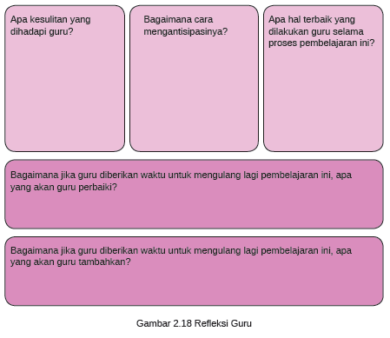

H. PENILAIAN
Penilaian pada pembelajaran Unit 2 menggunakan dua metode yaitu catatan anekdotal dan rubrik. Catatan anekdotal diperlukan untuk melihat proses yang dilakukan siswa, nilai yang diberikan pada saat proses pembelajaran ini akan mendukung penilaian akhir yang dideskripsikan pada rubrik. Catatan anekdotal merupakan teknik pengumpulan data berdasarkan kejadian di setiap pertemuan dan bisa membantu guru untuk memahami karakter siswa berdasarkan perilaku dan jawaban siswa.
Dari sisi penggunaannya, catatan anekdotal hanya bersifat mendukung penilaian rubrik, sehingga guru diberi kebebasan untuk menggunakan model mana saja yang paling sesuai. Bisa dengan cara membagi tiga level umum penilaian, seperti tingkat ‘kurang’, ‘baik’, dan ‘terbaik’. Guru bisa mencatat namanama siswa yang berada di tingkat ‘kurang’ dan ‘terbaik’ saja, karena biasanya tingkat ‘baik’ paling banyak ditemukan, sehingga guru cukup menuliskan siswa dengan tingkat yang jumlahnya sedikit. Tuliskan juga kejadian luar biasa, seperti perilaku, jawaban, dan tanggapan yang diberikan siswa pada setiap pertemuan.
Sedangkan rubrik merupakan panduan penilaian berdasarkan kriteria yang diinginkan guru dalam menilai dan memberi tingkatan terhadap hasil pekerjaan siswa. Rubrik berisi penjelasan singkat tentang karakteristik yang harus ditunjukkan siswa dalam pekerjaannya dan berisi tingkatan/skala ukuran yang ditentukan oleh guru. Guru bisa membuat sendiri rubriknya disesuaikan dengan apa yang terjadi di kelas. Tiga indikator berdasarkan pembelajaran Unit 2, yaitu:
1. Siswa membedakan unsur ruang gerak tari dengan melakukan pengamatan melalui rangsangan atau stimulus audio/visual.
2. Siswa menampilkan gerak dengan menerapkan unsur ruang gerak tari yang terinspirasi dari rangsangan atau stimulus audio/ visual.
3. Siswa menceritakan hasil gerak yang ditampilkan berdasarkan pengalaman pribadi.
Contoh rubrik untuk pembelajaran Unit 2 adalah sebagai berikut:
• Rubrik Pemahaman
Untuk menilai pemahaman siswa terhadap pengamatan unsur utama tari.
Tabel 2.7 Rubrik Pemahaman
Elemen | Nilai
Mengalami | <50  Perlu Bantuan | 50 - 60  Menuju standar | 61 - 85  Memenuhi  Standar | 85 - 100  Melampaui  Standar
Mengamati perbedaan unsur ruang gerak tari melalui rangsangan | Siswa mampu:  Mengetahui unsur ruang gerak tari, yaitu besar dan kecil | Siswa mampu:  Membedakan unsur ruang gerak tari, yaitu besar dan kecil | Siswa mampu:  Menunjukkan perbedaan unsur ruang gerak tari berdasarkan rangsangan ke dalam gerak | Siswa mampu:  Menunjukkan perbedaan unsur ruang gerak tari berdasarkan rangsangan ke dalam gerak dengan memberikan penjelasan secara rinci dan relevan dengan materi sesuai pengalaman pribadi

• Rubrik Praktik
Untuk menilai hasil dari kegiatan mengekspresikan unsur utama tari melalui gambar/cerita.

Tabel 2.8 Rubrik Praktik
Elemen | Nilai
Menciptakan | <50  Perlu Bantuan | 50 - 60  Menuju standar | 61 - 85  Memenuhi  Standar | 85 - 100  Melampaui  Standar
Mengekspresikan  unsur ruang gerak  tari, yaitu besar  dan kecil, melalui  rangsangan | Siswa mampu:  Mengikuti pembelajaran dengan bimbingan guru untuk melakukan gerak | Siswa mampu:  Melakukan  gerak sesuai  rangsangan  yang dipilih | Siswa mampu:  Mengekspresikan unsur ruang gerak tari berdasarkan rangsangan yang dipilih | Siswa mampu:  Mengekspresikan unsur ruang gerak  tari berdasarkan rangsangan yang dipilih sesuai dengan iringan
Berpikir dan  bekerja artistik | <50  Perlu Bantuan | 50 - 60  Menuju standar | 61 - 85  Memenuhi  Standar | 85 - 100  Melampaui  Standar
Menerapkan unsur  ruang gerak tari  melalui rangsangan | Siswa mampu:  Meniru gerak  yang sesuai  dengan rangsangan  dengan  bantuan guru | Siswa mampu:  Membuat gerak  yang sesuai  dengan rangsangan | Siswa mampu:  Membuat gerak  sesuai rangsangan  dengan  menerapkan  ruang gerak tari | Siswa mampu:  Membuat gerak  dengan unik  dan memiliki  kesesuaian  dengan irama  musik/lagu  pengiring
Catatan penting untuk mempertunjukkan hasil gerak siswa:
Idealnya, pertunjukkan ini dilakukan di depan siswa lainnya. Namun, jika ada siswa yang belum mau tampil di depan siswa lain, guru harus memfasilitasinya dengan memberikan kesempatan bagi siswa tersebut untuk tampil sesuai dengan keinginannya. Hal seperti ini tidak boleh menjadi penghalang bagi siswa untuk mendapatkan nilai yang terbaik.

• Rubrik Sikap
Untuk menilai perilaku siswa selama proses pembelajaran Unit 2.
Tabel 2.9 Rubrik Sikap
Elemen | Nilai
Menciptakan | <50  Perlu Bantuan | 50 - 60  Menuju standar | 61 - 85  Memenuhi  Standar | 85 - 100  Melampaui  Standar
Menilai  kemampuan  diri dalam  membedakan  ruang gerak,  melalui  rangsangan | Siswa mampu:  Menilai kemampuan dirinya dalam membedakan  ruang gerak  melalui  rangsangan  dengan bantuan  guru | Siswa mampu:  Menilai kemampuan  dirinya  dalam membedakan  ruang  gerak melalui  rangsangan | Siswa mampu:  Menilai kemampuan  dirinya  dalam membedakan  ruang  gerak melalui  rangsangan  sesuai rubrik | Siswa mampu:  Mengemukakan  kemampuan  dirinya dalam  membedakan  ruang gerak  melalui  rangsangan
Berpikir dan  bekerja artistik | <50  Perlu Bantuan | 50 - 60  Menuju standar | 61 - 85  Memenuhi  Standar | 85 - 100  Melampaui  Standar
Mengikuti aktivitas  pembelajaran  dengan senang  dan percaya diri | Siswa mampu:  Melakukan  aktivitas  pembelajaran  dengan bantuan  guru | Siswa mampu:  Melakukan  aktivitas pembelajaran | Siswa mampu:  Melakukan  aktivitas pembelajaran  dengan  sanang | Siswa mampu:  Melakukan  aktivitas  pembelajaran  dengan senang,  dan percaya diri

I. KEGIATAN PENGAYAAN DAN REMEDIAL
PENGAYAAN
Pada umumnya, di sebuah kelas terdapat siswa dengan kemampuan yang heterogen. Tak bisa dipungkiri bahwa dari sekian banyak siswa, guru pasti akan menemukan siswa yang memiliki minat tinggi terhadap pembelajaran. Siswa dengan minat tinggi bisa turut mendukung siswa lain yang membutuhkan bantuan. Guru bisa memasangkan atau mengelompokkan siswa yang butuh dukungan dengan siswa yang memiliki minat tinggi. Tugasnya siswa yang memiliki minat tinggi adalah membantu membuat konsep gerak koordinasi bersama-sama dengan siswa yang membutuhkan. Metode ini dikenal dengan ‘metode jigsaw’.
Untuk menerapkan ‘metode jigsaw’ dalam tugas individu dapat dilakukan dengan cara guru membuat catatan dengan mengelompokkan siswa berdasarkan kemampuannya;
1. siswa yang membutuhkan bantuan;
2. siswa yang mandiri; dan
3. Siswa yang memiliki minat tinggi.
Selanjutnya, guru menugaskan siswa pada nomor tiga untuk membantu siswa pada nomor satu. Bentuk bantuan yang diberikan adalah mendampingi siswa pada nomor satu dalam merangkai gerak anggota tubuh sesuai dengan target yang diberikan guru.
Melalui metode ini, siswa yang memiliki minat tinggi diharapkan dapat meningkatkan kemampuan sosialnya dengan saling membantu dan berbagi. Selain itu, siswa tersebut juga mendapatkan pengalaman dalam membantu memecahkan masalah orang lain. Kunci tipe jigsaw adalah interdependensi atau saling ketergantungan setiap siswa terhadap siswa lain yang memberikan informasi yang diperlukan.

REMEDIAL
Remedial diberikan kepada peserta didik yang membutuhkan bimbingan untuk memahami materi atau pembelajaran mengulang.
LAMPIRAN
A. LEMBAR KERJA PESERTA DIDIK (LKPD)
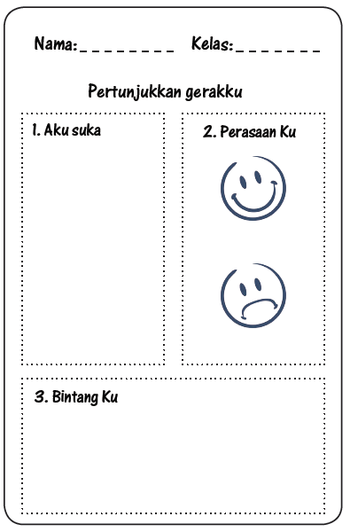
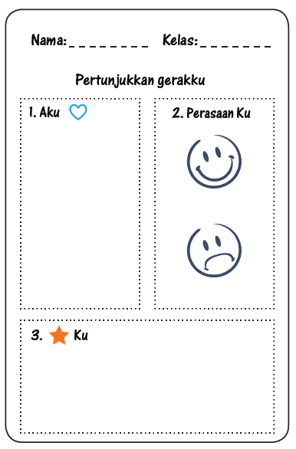
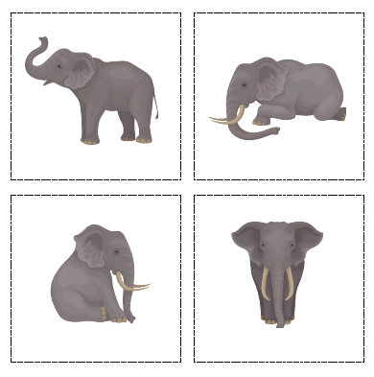
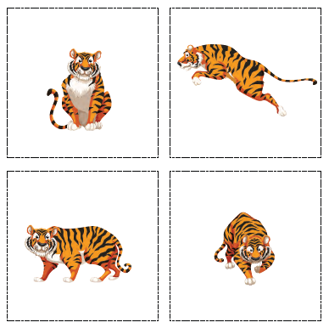
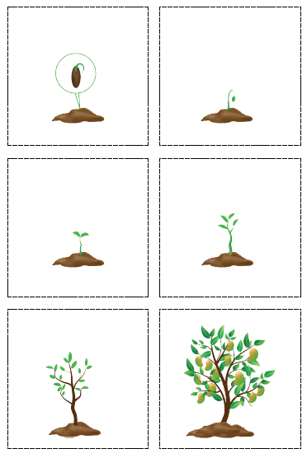
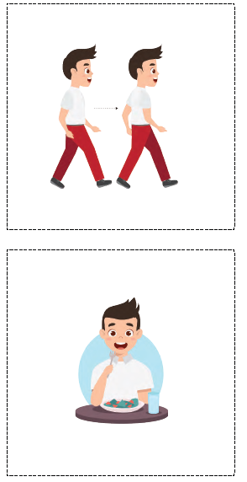

B. BAHAN BACAAN GURU & PESERTA DIDIK
Kementerian Pendidikan, Kebudayaan, Riset, Dan Teknologi Republik Indonesia, 2021 Buku Panduan Guru Seni Tari untuk SD Kelas I Penulis: Dinny Devi Triana dan Winda Kharisma Hindri Wijaya ISBN: 978-602-244-452-7
C. GLOSARIUM
GLOSARIUM
Pembelajaran di Unit 2 memiliki kesinambungan dengan Unit 1. Setelah siswa mengenal tubuh sebagai media dalam bergerak dan mampu membedakan jenis gerak sehari-hari dan gerak tari, serta cara menerapkannya dalam tubuh. Di unit ini, siswa akan berlanjut untuk memahami unsur gerak tari yang akan membuat gerak tari menjadi indah. Soedarsono mengemukakan bahwa tari adalah ekspresi jiwa manusia yang diungkapkan dengan gerak-gerak ritmis yang indah (Pendidikanmu: 2020). Gerak tari tidak terlepas dari unsurnya, yaitu ruang, waktu, dan tenaga. Dalam pengolahan tari, unsur ini pasti ada dan akan saling berkaitan untuk membentuk tari yang diinginkan
D. DAFTAR PUSTAKA
DAFTAR PUSTAKA
A. Kuśnierek. 2016. “The role of music and songs in teaching English vocabulary to students,” World Sci. News, vol. 1, no. 43, pp. 1–55.
A. M. Musco. 2013. “Effects of Learning melodies by ear on performance skills and student attitudes,” Contrib. to Music Educ., vol. 36, no. 2, pp. 79–95, 2009.
Banoe, Pono. 2016. Kamus Umum Musik. Jakarta: MEC.
B. Gault. 2002. “Effects of pedagogical approach, presence/absence of text, and developmental music aptitude on the song performance accuracy of kindergarten and first-grade students,” Bull. Counc. Res. Music Educ., vol. 1, no. 152, pp. 54–63.
Black Schnelby Julia and Moore Stephen. 1997. The Rhythm Inside. Portland: Oregon. Rudra Press.
C. Fonseca-Mora, C. Toscano-Fuentes, and K. Wermke. 2011. “Melodies that help: The relation between language aptitude and musikal intelligence,” Int. J. English Stud., vol. 22, no. 1, pp. 101–118.
Colwell, Richard, and Peter R Webster, eds. 2011. {MENC} Handbook of Research on Music Learning. Oxford University Press. https://doi.org/10.1093/acprof:os obl/9780195386677.001.0001.
D. J. Shernoff and M. Csikszentmihalyi. Cultivating engaged learners and optimal Learning environments. 2009. O. W. Sacks, Tales of music and the brain. Picador London, UK: 2007.
D. Pohl. 2013. The Teaching of Vocabulary in the Primary School Foreign Language Classroom. GRIN Verlag.
Feierabend, John M, T Clark Saunders, John M Holahan, and Pamela E Getnick. 1998. “Song Recognition among Preschool-Age Children: An Investigation of Words and Music.” Journal of Research in Music Education 46 (3): 351–59. https://doi.org/10.2307/3345547.
“Flow in Schools: Cultivating Engaged Learners and Optimal Learning Environments.” 2009. In Handbook of Positive Psychology in Schools, 149–64. Routledge. https://doi.org/10.4324/9780203884089-20.
G. F. Welch, “Singing and Vocal Development,” 2006, pp. 311–330, doi: 10.1093/acprof:oso/9780198530329.003.0016, available at: https://oxford.universitypressscholarship.com/view/10.1093/acprof:o so/9780198530329.001.0001/acprof-9780198530329-chapter-16.160
Hewitt, Michael P. 2001. “The Effects of Modeling, Self-Evaluation, and Self- Listening on Junior High Instrumentalists{\textquotesingle} Music Performance and Practice Attitude.” Journal of Research in Music Education 49 (4): 307–22. https://doi.org/10.2307/3345614.
Hsieh, Ya-Hui, Yi-Chun Lin, and Huei-Tse Hou. 2013. “Exploring the Role of Flow Experience, Learning Performance and Potential Behavior Clusters in Elementary Students{\textquotesingle} Game-Based Learning.” Interactive Learning Environments 24 (1): 178–93. https://doi.org/10.1080/10494820.20 13.834827.
Hurlock B. Elizabeth. 1978.Perkembangan Anak. Jakarta: Penerbit Erlangga.
Hwang, Eunyoung. 2011. “The Effects of Music Listening with Play on Preference, Recognition of the Main Melody and Musical Creativity in Elementary School Students.” Voices: A World Forum for Music Therapy 11 (3). https://doi. org/10.15845/voices.v11i3.565.
Ilari, Beatriz, Lily Chen-Hafteck, and Lisa Crawford. 2013. “Singing and Cultural Understanding: A Music Education Perspective.” International Journal of Music Education 31 (2): 202–16. https://doi.org/10.1177/0255761413487281.
Jamalus. 1988. Panduan Pengajaran Buku Pengajaran Musik Melalui Pengalaman. Jakarta: Proyek Pengembangan Lembaga Pendidikan.
J. K. Delzell, D. A. Rohwer, and D. E. Ballard, “Effects of Melodic Pattern Difficulty and Performance Experience on Ability to Play by Ear,” J. Res. Music Educ., vol. 47, no. 1, pp. 53–63, Apr. 1999, doi: 10.2307/3345828, available at :http://journals.sagepub.com/doi/10.2307/3345828.
J. Kratus, “The use of melodic and rhythmic motives in the original songs of children aged 5 to 13,” Contrib. to Music Educ., no. 12, pp. 1–8, 1985.
Kaschub, Michele. 1997. “Exercising the Musical Imagination.” Music Educators Journal 84 (3): 26–32. https://doi.org/10.2307/3399053.
K. M. Robinson. 2006. “White teacher, students of color: Culturally responsive pedagogy for elementary general music in communities of color,” Teach. Music urban Classr. A Guid. to Surviv. success, reform, vol. 1, pp. 35–53.
Lum, Chee-Hoo, and Patricia Shehan Campbell. 2007. “The Sonic Surrounds of an Elementary School.” Journal of Research in Music Education 55 (1): 31–47. https://doi.org/10.1177/002242940705500104.
May, Elizabeth, and John Blacking. 1973. “How Musical Is Man?” Yearbook of the International Folk Music Council 5: 193. https://doi.org/10.2307/767511.
Metsäpelto, Riitta-Leena, Anna-Maija Poikkeus, Mirva Heikkilä, Kirsi Heikkinen-Jokilahti, Jukka Husu, Anu Laine, Kristiina Lappalainen, Marko Lähteenmäki, Mirjamaija Mikkilä-Erdmann, and Anu Warinowski. 2020. “Conceptual Framework of Teaching Quality: A Multidimensional Adapted Process Model of Teaching,” February. https://doi.org/10.31234/osf.io/52tcv.
Morrison, Steven J. 2000. “Effect of Melodic Context, Tuning Behaviors, and Experience on the Intonation Accuracy of Wind Players.” Journal of Research in Music Education 48 (1): 39–51. https://doi.org/10.2307/3345455.
O. C. Hayes. 2009. The Use of Melodic and Rhythmic Mnemonics to Improve Memory and Recall in Elementary Students in the Content Areas. ERIC.
PIKE, ALFRED. 1971. “The Perceptual Aspects of Motivic Structure in Music.” The Journal of Aesthetics and Art Criticism 30 (1): 79–82. https://doi.org/10.1111/1540_6245.jaac30.1.0079.
Rischar, R. 2003. “Christopher Small. Musicking: The Meanings of Performing and Listening. Hanover and London: Wesleyan University Press, 1998.” Music Theory Spectrum 25 (1): 161–65. https://doi.org/10.1093/mts/25.1.161.
Schleicher, Andreas, ed. 2012. Preparing Teachers and Developing School Leaders for the 21st Century. OECD. https://doi.org/10.1787/9789264174559-en.
S. Demorest, B. Nichols, and P. Q. Pfordresher, “The effect of focused instruction on young children’s singing accuracy,” Psychol. Music, vol. 46, no. 4, pp. 488–499, Jul. 2018, doi:10.1177/0305735617713120, available at: http://journals.sagepub.com/doi/10.1177/0305735617713120.
Sukohardi, Al. 2011. “Edisi Revisi-Teori Musik Umum.” Yogyakarta: Pusat Musik Liturgi.
Trajkovik, Vladimir, Toni Malinovski, Tatjana Vasileva-Stojanovska, and Marina Vasileva. 2018. “Traditional Games in Elementary School: Relationships of Student’s Personality Traits, Motivation and Experience with Learning Outcomes.” Edited by Vitomir Kovanovic. {PLOS} {ONE} 13 (8): e0202172. https://doi.org/10.1371/journal.pone.0202172.

